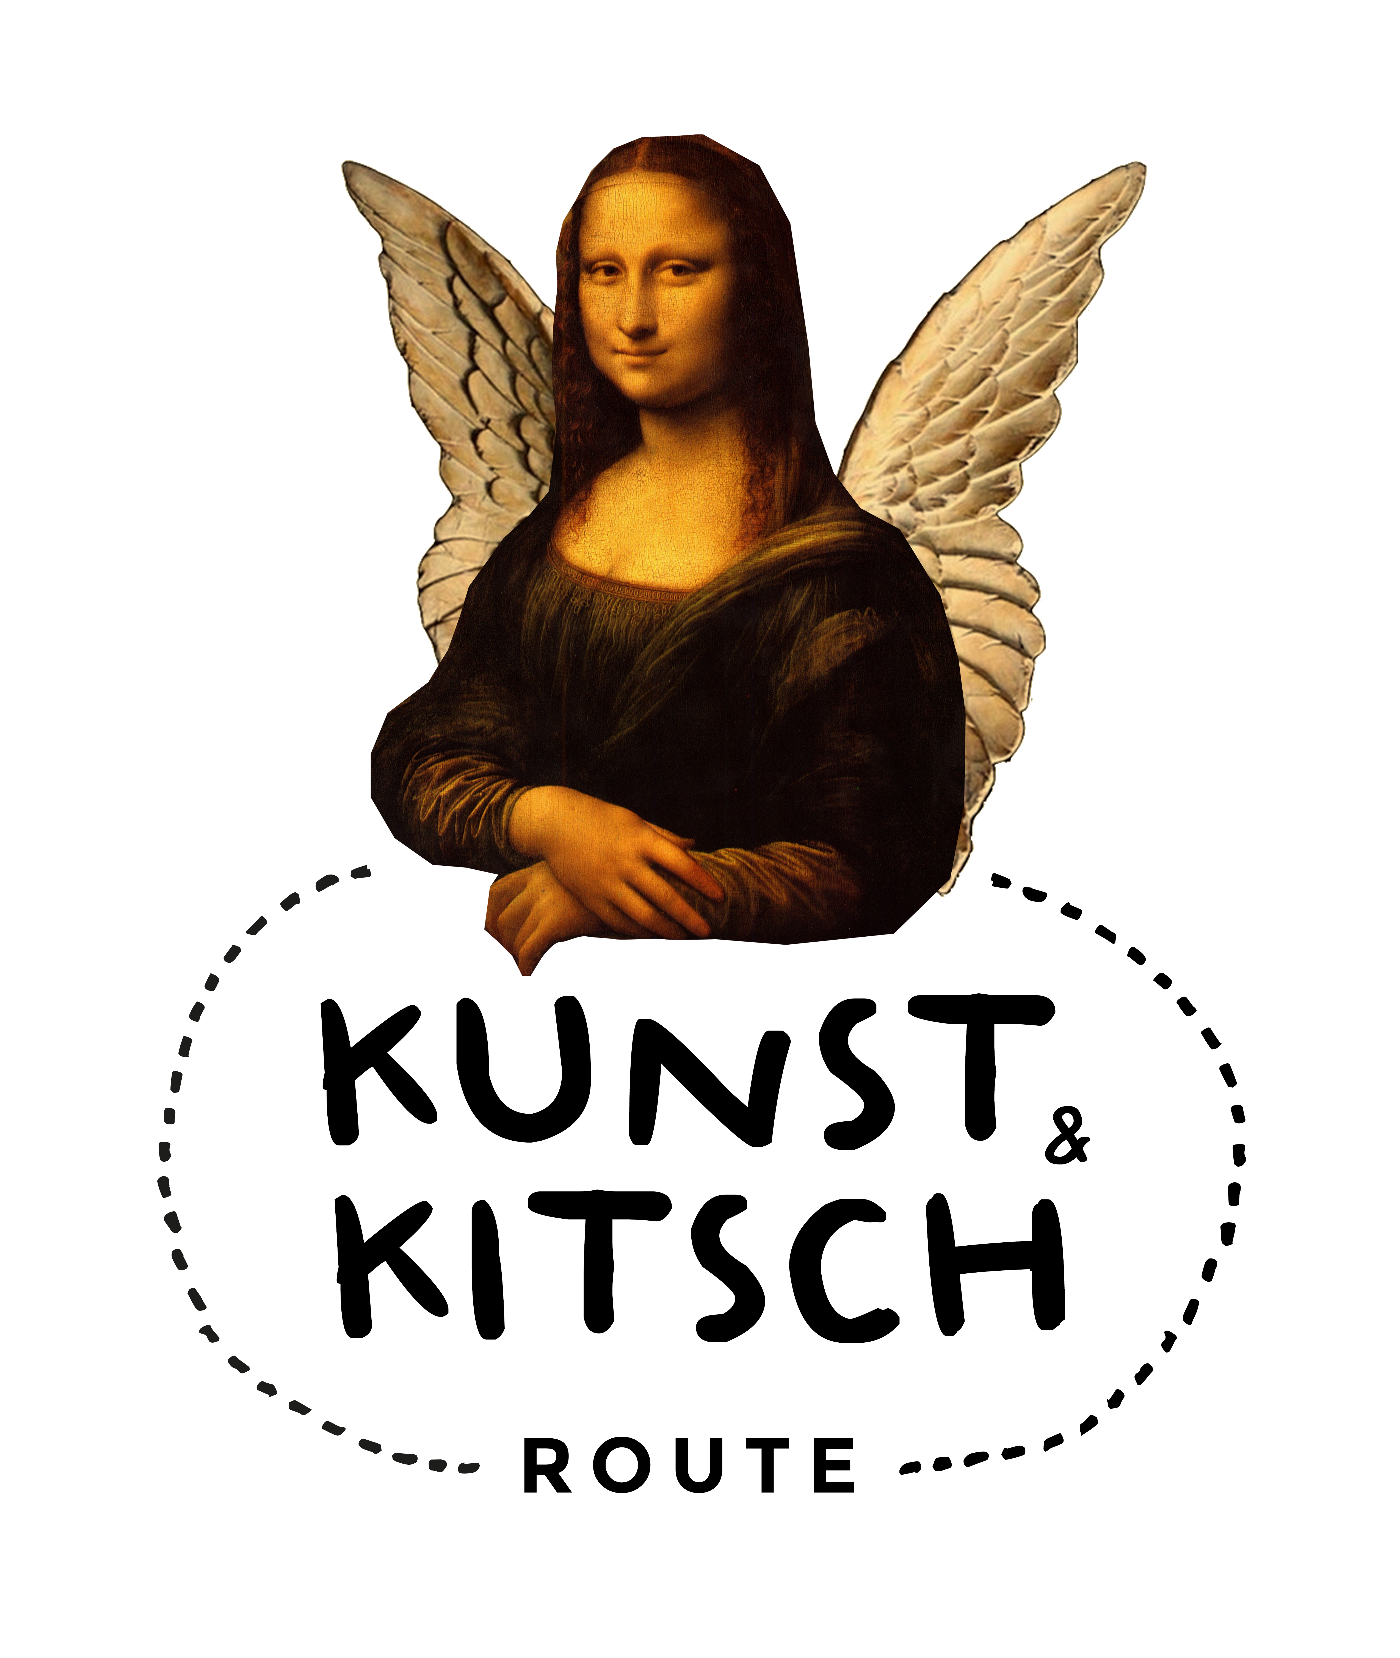
Aanmeldformulier Kunst en kitschroute 25-26 mei 2024

Aanmelden voor 15 febr 2024
Foto’s en tekst aanleveren voor 1 maart 2024

Beste deelnemer,

De opzet:
Je exposeert binnen Groesbeek in je eigen atelier, werkruimte, garage, schuurtje etc.
Sommige mensen hebben geen ruimte, die kun je zelf zoeken, of wij zoeken iets voor jou.
Bedenk dat het ook kan regenen in juni.

Heb je een ruimte om te exposeren ja/nee

Ben je bereid jouw ruimte te delen met een andere exposant (dit is dan een andere discipline: geen schilderijen bij elkaar, maar bijvoorbeeld een beeldhouwer met een schilder) ja/nee

Zoek je een ruimte ja/nee

Weet je een leuke ruimte waar geëxposeerd kan worden? (Bv. een mooie oude schuur, leuke tuin,
Aanmelden ruimte:

Deelnemer adresgegevens:

Naam:

Adres:

Telefoonnummer:

Mailadres

Discipline:

De route duurt 2 dagen van 11.00 tot 17.00, Je dient zelf aanwezig te zijn.
Het is gastvrij als er drinken ed. Is voor de bezoekers.

Voor deelname vragen we 65 euro per deelnemer.

Dit is voor de pr, flyers, posters, vlaggen, website etc.
Als je mee wilt doen maak het bedrag dan over naar:
nl65 bunq 2094307271 tnv Kunstenkitschtroute
o.v.v. je naam

Wil je dit document invullen en ondertekenen. Je kunt dit mailen kunstenkitschroute@gmail.com
Of via de post sturen naar:
Coby Poelen
Mooksestraat 24
6562ZV Groesbeek

Handtekening Deelnemer:

(Door overmaking van het bedrag en ondertekening van dit formulier ben je deelnemer, geen teruggave mogelijk bij afzegging)

We gaan een flyer maken en een website met de informatie over de deelnemers.
Hieronder volgt een uitleg over hoe de kopij aangeleverd dient te worden. Lees onderstaand zorgvuldig door en volg alsjeblieft de aanwijzingen op. Dat bespaart ons veel tijd en handelingen.

ALGEMENE AANWIJZINGEN:
- We willen de lezers met onze flyer boeien. Maak daarom een tekst en foto voor deze uitgave.
- Iedere exposant krijgt een beperkte ruimte om zichzelf te presenteren. Houd je daarbij aan de hieronder staande voorwaarden voor tekst en foto.

ATTENTIE! BELANGRIJK!
Maak het ons gemakkelijk door:
- De tekst en foto op te maken volgens onderstaande richtlijnen en op te slaan in nieuwe bestanden met jouw naam als bestandsnaam met de toevoeging TEKST2024 FOTO2024 Dus bv: Pietje Puk tekst2024.doc en Pietje Puk foto2024.jpg
- Inleveren zo snel mogelijk dan kan het op de website en in ieder geval uiterlijk 15 febr 2024
- Tekst en foto’s naar: kunstenkitschroute@gmaill.com. Je ontvangt een bevestiging van ontvangst.

opmaak TEKST als volgt (als .doc versturen)

Naam soort werk

Tekst (max 100 woorden inclusief persoons- en ateliergegevens) in de derde persoonsvorm. Dat wil zeggen, alsof iemand anders over jou vertelt, bv:
Piet maakt zijn schilderijen het liefst in olieverf. Hij exposeert…… enz.

www.jouwwebsite.nl
telefoonnr. waaronder je op 25-26 mei bereikbaar bent

Is jouw eigen atelier geopend dan:
Atelier: Naam Atelier(houder) Adres Postcode Plaats

Ben je op een gastlocatie dan:
Expositieadres: Atelier/Locatie Adres Postcode Plaats

Worden er meer dan 100 woorden gebuikt dan wordt de tekst het ingekort.

Aanwijzingen voor de FOTO VIERKANT!!

Op de foto dient een representatief werk te staan, géén portret van de kunstenaar of een combinatie van werk en portret.
De foto moet duidelijk zijn.
Schilderijen graag echt recht van voren opnemen.
Bij ruimtelijk werk opletten dat de achtergrond rustig is en duidelijk lichter of donkerder is dan het object.

Heel belangrijk: de voor de foto gereserveerde ruimte in de flyer heeft een vierkant
Is de foto niet vierkant, dan wordt hij bijgesneden tot een vierkant.
De grootte van de foto minimaal 1 MB

De foto's vóór 1 maart insturen. (Dan gaat het op de website en flyer)

Op de facebookpagina https://www.facebook.com/marielle.coby2017/?fref=ts
Zoek op Kunst & Kitschroute

Website: www.kunstenkitschroute.com
Mailadres: kunstenkitschroute@gmail.com

Coby Poelen: 06-52084781
Mariëlle Poelen: 06-41816240

